104年起刨（拆）除品質不良工程案件紀要1
工程名稱 | 查核/抽驗日期 | 刨除原因/未符規範 | 領隊
「152線3K+421~11K+500段拓寬工程(第二標)」【查核】 | 104/4/15 | 查核委員發現施工中之AC路面有粒料分離、龜裂粗糙、路面不平整等施工品質不良之嚴重缺失；由工務處要求承包商刨除重鋪。（104/4/22） | 縣長
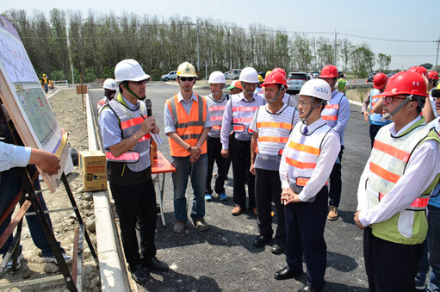 |  | 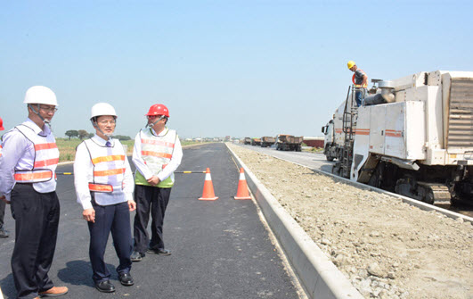
縣長聽取工務處長簡報 |  | 縣長親自督導刨除作業
104年起刨（拆）除品質不良工程案件紀要2
工程名稱 | 查核/抽驗日期 | 刨除原因/未符規範 | 領隊
「彰化縣大城鄉串連西南角生態區自行車道建置工程13K+931處」【查核】 | 104/5/4 | 抽驗二處AC厚度為第一處5.7cm、5.0cm、3.7cm；第一處5.6cm、4.0cm、5.6cm，其中位置13K+901<右2.1m>為3.7cm、13K+988<左1.45m>為4.0cm，不符合工程契約設計規範值5cm，刨除重鋪。（104/6/17） | 縣長
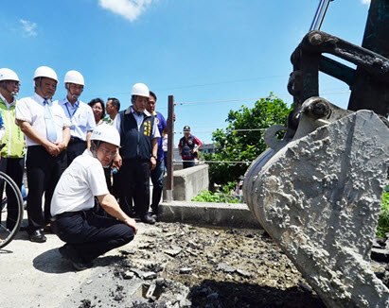 |  | 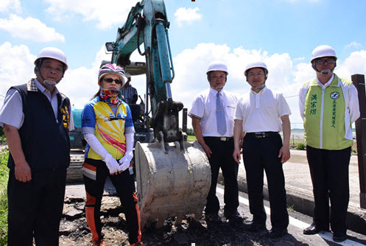
縣長親自督導刨除作業 |  | 縣長督導刨除作業後與縣議員洪宗熠、吳淑娟、陳光輝及大城鄉長蔡鴻喜合影
104年起刨（拆）除品質不良工程案件紀要3
工程名稱 | 查核/抽驗日期 | 刨除原因/未符規範 | 領隊
「伸港鄉六股排水防潮閘門增設閘門式抽水機工程」【查核】 | 104/7/23 | 依遠宏材料科學檢驗有限公司試驗報告：抽驗處AC厚度為4.0cm、3.5cm、5.1cm，其中2顆不符合工程契約設計規範值5cm，刨除重鋪。（104/7/24） | -
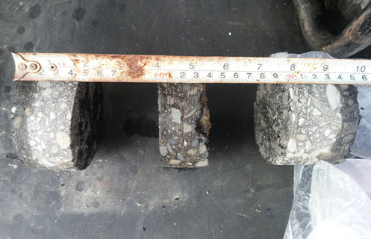 |  | 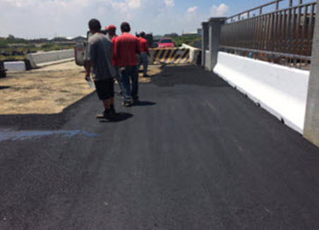
AC厚度為4.0cm、3.5cm、5.1cm，其中2顆不符合工程契約設計規範值 |  | 刨除後重新鋪設
104年起刨（拆）除品質不良工程案件紀要4
工程名稱 | 查核/抽驗日期 | 刨除原因/未符規範 | 領隊
『彰化生活圈道路系統建設計畫-大城鄉北外環道路新闢工程及綠美化工程』【抽驗】 | 104/5/18 | 抽驗位置3K+134、3K+135、3K+136「道路排水溝右牆（RC）鋼筋混凝土」平均強度為172kgf/cm2，設計規範值210kgf/cm2，平均值不可低於設計值 85％（設計誤差值85％為178.5kgf/cm2）與規定不符，依契約條款第12條（十三款）辦理：抽驗不合格之構造物須依工程合約規定拆除重做。（104/9/24） | 縣長
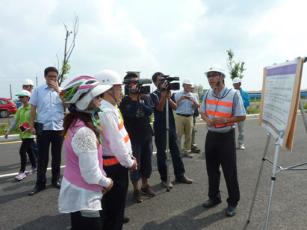 |  | 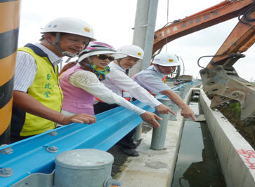
縣長聽取工務處長簡報 |  | 縣長督導刨除作業
104年起刨（拆）除品質不良工程案件紀要5
工程名稱 | 查核/抽驗日期 | 刨除原因/未符規範 | 領隊
『高速鐵路彰化站區聯外道路系統改善計劃（員林至田中新闢道路工程第一標）』【抽驗】 | 104/11/25 | AC鋪設厚度8.5cm與合約規範10cm不符。  經缺失改善予以刨除3.5cm，再加封5 cm。  （105/12/31） | 縣長
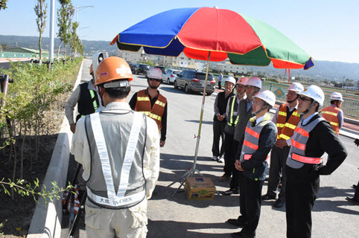 |  | 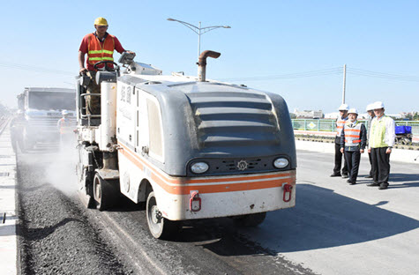
刨除前-縣長聽取簡報 |  | 縣長督導刨除作業
105年起刨（拆）除品質不良工程案件紀要6
工程名稱 | 查核/抽驗日期 | 刨除原因/未符規範 | 領隊
『二林鎮汙水下水道用戶接管工程(四-1)』【抽驗】 | 105/7/14 | 太平路一段工區回填低強度混凝土厚度，廠商使用營建物廢棄物回填，且回填級配深度應達50公分，廠商只有回填42公分，違反契約規定。（105/8/12） | 縣長
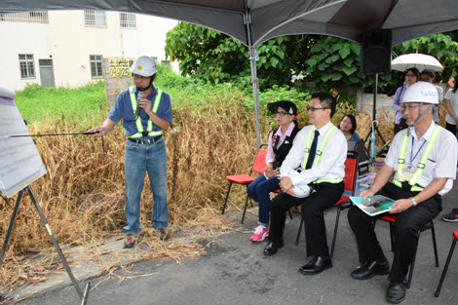 |  | 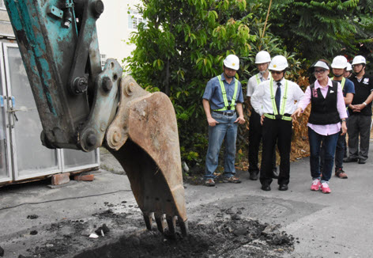
縣長聽取水資處代理處長簡報 |  | 縣長督導刨除作業

